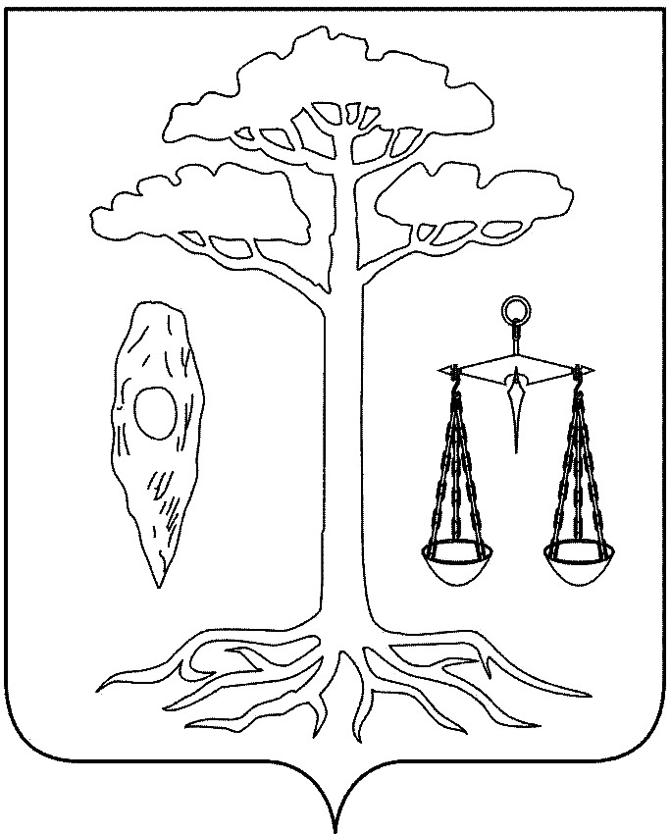

СОВЕТ
ТЕЙКОВСКОГО МУНИЦИПАЛЬНОГО РАЙОНА четвертого созыва

Р Е Ш Е Н И Е

от 27.02.2013г. № 256-р
г. Тейково

Об утверждении порядка отнесения земель к землям
особо охраняемых территорий местного значения
Тейковского муниципального района, их использования и охраны

В соответствии с Федеральным законом от 14.03.1995 № 33-ФЗ «Об особо охраняемых природных территориях», Федеральным законом от 25.06.2002 № 73-ФЗ «Об объектах культурного наследия (памятниках истории и культуры) народов Российской Федерации", Федеральным законом от 06.10.2003 № 131-ФЗ «Об общих принципах организации местного самоуправления в Российской Федерации», Законом Ивановской области от 06.05.2011 № 39-ОЗ «Об особо охраняемых природных территориях Ивановской области», на основании Устава Тейковского муниципального района,

Совет Тейковского муниципального района РЕШИЛ:

Утвердить порядок отнесения земель к землям особо охраняемых территорий местного значения Тейковского муниципального района, их использования и охраны (Приложение).

Глава Тейковского
муниципального района Н.С. Смирнов

Приложение

к решению Совета Тейковского муниципального района
от 27.02.2013г. № 256-р

ПОРЯДОК
ОТНЕСЕНИЯ ЗЕМЕЛЬ К ЗЕМЛЯМ ОСОБО ОХРАНЯЕМЫХ ТЕРРИТОРИЙ
МЕСТНОГО ЗНАЧЕНИЯ ТЕЙКОВСКОГО МУНИЦИПАЛЬНОГО РАЙОНА,
ИХ ИСПОЛЬЗОВАНИЯ И ОХРАНЫ

1. Общие положения

1.1. К землям особо охраняемых территорий местного значения Тейковского муниципального района относятся земли, которые имеют особое природоохранное, научное, историко-культурное, эстетическое, рекреационное, оздоровительное и ценное значение, которые изъяты в соответствии с решениями Совета Тейковского муниципального района полностью или частично из хозяйственного использования и оборота и для которых установлен особый правовой режим.
1.2. К землям особо охраняемых территорий местного значения Тейковского муниципального района относятся земли:
1.2.1. особо охраняемых природных территорий, в том числе лечебно-оздоровительных местностей и курортов;
1.2.2. природоохранного значения;
1.2.3. рекреационного назначения;
1.2.4. историко-культурного назначения;
1.2.5. особо ценные земли в соответствии с Земельным кодексом и федеральными законами.
1.3. Порядок отнесения земель к землям особо охраняемых территорий местного значения Тейковского муниципального района, порядок их использования и охраны устанавливается Советом Тейковского муниципального района в соответствии с федеральными законами, законами Ивановской области.

2. Порядок отнесения земель к землям особо охраняемых территорий местного значения Тейковского муниципального района и принятие решений об установлении их статуса

2.1. Отнесение земель к землям особо охраняемых территорий местного значения Тейковского муниципального района осуществляется на основании решения Совета Тейковского муниципального района и на основании документов, обосновывающих отнесение земель к землям особо охраняемых территорий местного значения.
2.2. Земли особо охраняемых территорий местного значения Тейковского муниципального района образуются по ходатайству органов государственной власти Ивановской области, органов местного самоуправления, юридических лиц, включая общественные и религиозные объединения, граждан, заинтересованных в образовании особо охраняемой территории местного значения.
2.3. Ходатайства заинтересованных лиц об образовании земель особо охраняемых территорий местного значения Тейковского муниципального района направляются в администрацию Тейковского муниципального района.
К ходатайству об образовании земель особо охраняемых территорий местного значения Тейковского муниципального района прилагаются следующие документы:
- пояснительная записка о необходимости и обосновании образования земель особо охраняемых территорий местного значения Тейковского муниципального района;
- схема границ земельного участка и рекомендации по режиму использования и охраны земель;
- соответствие требованиям утвержденной градостроительной документации.
2.4. Администрацией Тейковского муниципального района для проведения оценки предполагаемого земельного участка земель особо охраняемых территорий местного значения создается Комиссия, в состав которой могут привлекаться специалисты федеральных органов государственной власти, органов государственной власти Ивановской области, осуществляющих полномочия в области охраны окружающей среды, а также независимые специалисты в сфере охраны окружающей среды.
Положение о комиссии и порядок работы комиссии утверждаются постановлением администрации Тейковского муниципального района.
2.5. Администрация Тейковского муниципального района на основании проведенной оценки и положительного заключения Комиссии организует подготовку следующих документов:
2.5.1. графические материалы предполагаемой особо охраняемой территории местного значения (при необходимости ее охранной зоны) с указанием границ;
2.5.2. описание предполагаемой особо охраняемой территории местного значения с указанием категории земель, собственников, землевладельцев, землепользователей, арендаторов земельных участков;
2.5.3. материалов комплексного экологического обследования участков территории, обосновывающих придание этой территории статуса земель особо охраняемых территорий местного значения;
2.5.4. согласование по материалам комплексного экологического обследования участков территории, обосновывающих придание этой территории правового статуса земель особо охраняемых территорий местного значения;
2.5.5 проект паспорта земель предполагаемой особо охраняемой территории местного значения.
2.5.6. финансово - экономическое заключение с указанием необходимых затрат по организации особо охраняемой территории местного значения, в том числе размера компенсации убытков, возникающих в связи с изъятием земельных участков и (или) ограничением хозяйственной деятельности в случаях предусмотренных законодательством Российской Федерации.
2.5.7. проекта решения Совета Тейковского муниципального района об образовании земель особо охраняемых территорий местного значения Тейковского муниципального района.
2.6. На земли особо охраняемых территорий местного значения Тейковского муниципального района администрация Тейковского муниципального района оформляет паспорт. В паспорте указываются:
2.6.1. полное официальное название земель особо охраняемых территорий местного значения;
2.6.2. название и реквизиты документа об образовании земель особо охраняемых территорий местного значения;
2.6.3. местоположение;
2.6.4. описание границ в соответствии с документом об образовании земель особо охраняемых территорий местного значения;
2.6.5. схема границ земель особо охраняемых территорий местного значения;
2.6.6. площадь территории;
2.6.7. характеристика (описание) территории;
2.6.8. режим использования и охраны (запреты и ограничения);
2.6.9. допустимые виды (цели) использования;
2.6.10. сведения о собственниках, владельцах, пользователях и арендаторах земельных участков, на территории которых расположена особо охраняемая территория местного значения.
2.7. Отклонение в рассмотрении ходатайства об образовании земель особо охраняемых территорий местного значения возможно в случае:
2.7.1. отсутствия документов, прилагающих к ходатайству об образовании земель особо охраняемых территорий местного значения, предусмотренных пунктом 2.3 Порядка;
2.7.2. ходатайство об образовании земель особо охраняемых территорий местного значения не соответствует утвержденной градостроительной документации Тейковского муниципального района.
2.8. При отсутствии оснований, предусмотренных законодательством Российской Федерации, для отнесения земельного участка к землям особо охраняемых территорий местного значения, администрация Тейковского муниципального района направляет инициаторам ходатайства мотивированный ответ.

3. Упразднение и реорганизация земель особо охраняемых территорий местного значения Тейковского муниципального района

3.1.Земли особо охраняемых территорий местного значения Тейковского муниципального района упраздняются в случае нецелесообразности сохранения режима особой охраны (если подлежавшие особой охране объекты утрачены и не подлежат восстановлению либо такие объекты более не нуждаются в особой охране - упразднение по другим основаниям не допускается) и реорганизуются.
3.2. Реорганизацией земель особо охраняемых территорий местного значения Тейковского муниципального района является объединение двух и более особо охраняемых территорий местного значения одной и той же категории, изменение границ территории или границ ее функциональных зон, изменение категории особо охраняемой территории местного значения.
3.2.1. Реорганизация земель особо охраняемых территорий местного значения осуществляется на основании результатов инвентаризации и обследования, а также по ходатайству Совета Тейковского муниципального района, органов государственной власти Ивановской области, администрации Тейковского муниципального района, юридических лиц, включая общественные и религиозные объединения, граждан.
3.2.2. Ходатайства о реорганизации земель особо охраняемых территорий местного значения направляются в администрацию Тейковского муниципального района.
3.3. Решения о реорганизации и упразднении земель особо охраняемых территорий местного значения принимаются в том же порядке, что и решения об образовании таких территорий.

4. Порядок использования и охраны
земель особо охраняемых территорий местного значения
Тейковского муниципального района

4.1. Использование и охрана земель особо охраняемых территорий местного значения осуществляется в соответствии с их целевым назначением, установленным Земельным Кодексом Российской Федерации и иными нормативными правовыми актами Российской Федерации, законами и иными правовыми актами Ивановской области.
4.2. Для всех земель особо охраняемых территорий местного значения устанавливается особый правовой режим, ограничивающий или запрещающий виды деятельности, несовместимые с основным назначением этих территорий и (или) оказывающие на них негативное (вредное) воздействие.
4.2. На землях особо охраняемых территорий местного значения устанавливаются запреты или ограничения, используемые в соответствии с требованиями Земельного кодекса.
4.3. Особо охраняемые территории местного значения обозначаются на местности предупредительными и информационными знаками по линии их границ.
4.4. Сведения об особенности режима использования и охраны земель особо охраняемой территории местного значения содержатся в паспорте.

5. Организация охраны и осуществление контроля за состоянием
земель особо охраняемых территорий местного значения
Тейковского муниципального района

Организацию охраны земель особо охраняемых территорий местного значения, включая контроль за состоянием ее земель, а также за осуществлением всех видов деятельности, оказывающих или способных оказать воздействие на природные объекты и комплексы земель особо охраняемых территорий местного значения, осуществляет администрация Тейковского муниципального района в пределах своей компетенции.

6. Ответственность за нарушение режимов охраны
и использования земель особо охраняемых территорий
местного значения Тейковского муниципального района

Нарушение установленного режима и использования земель особо охраняемых территорий местного значения влечет ответственность в соответствии с действующим законодательством Российской Федерации и законодательством Ивановской области.

